Министерство образования Республики Беларусь

Учреждение образования

БЕЛОРУССКИЙ ГОСУДАРСТВЕННЫЙ УНИВЕРСИТЕТ

ИНФОРМАТИКИ И РАДИОЭЛЕКТРОНИКИ

Факультет компьютерного проектирования

Кафедра инженерной психологии и эргономики

Дисциплина: Современные языки программирования

# ЛАБОРАТОРНАЯ РАБОТА № 1

Вариант № 4

Выполнила:

Власенко Д. гр. 310901

Проверил:

Усенко Ф.В.

Минск 2024

**Задание 1:**

Добавить классы Орган тела и Абстрактный орган. Добавить класс ухо, наследующий от класса Орган головы, класс Желудок, наследующий от класса Орган тела. Организовать взаимодействие класса Рот с классом Желудок и класса Ухо с классом Мозг.

//TIP To <b>Run</b> code, press <shortcut actionId="Run"/> or  
// click the <icon src="AllIcons.Actions.Execute"/> icon in the gutter.  
abstract class Head  
{  
 private var organsOfHead : List<String> = *listOf*("Nose, Ears, Mouth");  
  
}  
abstract class AbstractOrgan  
{  
 protected var massa: Int = 0;  
}  
abstract class Body  
{  
 private var organsOfBody: List<String> = *listOf*("Stomach, Foot, Hand");  
}  
abstract class OrganOfHead : AbstractOrgan()  
{  
}  
abstract class OrganOfBody: AbstractOrgan()  
{  
  
}  
class Ear : OrganOfHead()  
{  
 public var earring: String = "Earring:";  
 public fun hear(): String  
 {  
 *println*("Вы послушали")  
 *println*("Введите то, что вы услышали")  
 var sound = *readln*();  
 sound = "Звук: " + sound;  
 return sound  
 }  
}  
class Nose: OrganOfHead()  
{  
 private var form: String = "Form:";  
 public fun sniff() : String  
 {  
 *println*("Вы нюхнули");  
 *println*("Введите запах: ");  
 var smell: String = *readln*();  
 smell = "Запах: " + smell;  
 return smell;  
 }  
 public fun itch(): String  
 {  
 return "Почесать нос"  
 }  
}  
class Brain : OrganOfHead()  
{  
 private var kpd: Int = 100;  
 public fun controlOrgan(whichOrgan: String)  
 {  
 if (whichOrgan == "nose")  
 {  
 *println*("Введите форму носа");  
 val formNose: String = *readln*();  
 var nose: Nose = Nose();  
 var chooseNose: Int = 0;  
 *println*("Выберите действие: ")  
 *println*("1. Понюхать что-нибудь");  
 *println*("2. Почесать нос");  
 chooseNose = *readln*().*toInt*();  
 if (chooseNose == 1)  
 {  
 val smell: String = nose.sniff()  
 acceptDate(smell);  
 }  
 else if(chooseNose == 2)  
 {  
 val move: String = nose.itch();  
 acceptDate("Почесать нос")  
 }  
 }  
 else if(whichOrgan == "mouth")  
 {  
 *println*("Выберите:")  
 *println*("1. Есть")  
 *println*("2. Говорить")  
 var choose4: Int = *readln*().*toInt*()  
 if(choose4 == 1)  
 {  
 var mouth: Mouth = Mouth()  
 var taste = mouth.eat()  
 acceptDate(taste)  
 }  
 else if (choose4 == 2)  
 {  
 var mouth: Mouth = Mouth()  
 val speech: String = mouth.speak()  
 acceptDate(speech)  
 }  
 }  
 else if(whichOrgan == "hear")  
 {  
 var ear: Ear = Ear()  
 *println*("Выберите действие:");  
 *println*("1. Задать сережку");  
 *println*("2. Услышать");  
 var choose3: Int = *readln*().*toInt*()  
 if( choose3 == 1)  
 {  
 *println*("Задайте сережку");  
 val earring: String = *readln*();  
 ear.earring = earring  
 }  
 if (choose3 == 2)  
 {  
 val sound = ear.hear();  
 acceptDate(sound);  
 }  
 }  
 }  
 public fun acceptDate(date: String)  
 {  
 if (date.*contains*("Запах"))  
 {  
 *println*("Мозг принял информацию о запахе: ");  
 *print*(date);  
 *println*("")  
 Thread.sleep(1000)  
 }  
 if (date.*contains*("Почесать нос"))  
 {  
 *println*("Вы почесали нос");  
 *println*("")  
 Thread.sleep(1000)  
 }  
 if (date.*contains*("Звук:"))  
 {  
 *println*("Мозг принял информацию: ")  
 *print*(date)  
 *println*("")  
 Thread.sleep(1000)  
 }  
 if(date.*contains*("Фраза"))  
 {  
 *println*("озг принял информацию о том, что сказать:")  
 *print*(date)  
 *println*("")  
 Thread.sleep(1000)  
  
 }  
 if (date.*contains*("Вкус"))  
 {  
 *println*("Мозг принял информацию о вкусе: ")  
 *print*(date)  
 *println*("")  
 Thread.sleep(1000)  
  
 }  
 }  
}  
class Stomach: OrganOfBody()  
{  
 private var volume: Int = 100;  
 public fun getFood(food : String)  
 {  
 digest(food)  
 }  
 private fun digest(food: String) {  
 *println*("Вы переварили:")  
 *print*(food)  
 *println*("")  
 }  
}  
class Mouth: OrganOfHead()  
{  
 private var size: Int = 100;  
 public fun eat(): String  
 {  
 *println*("Введите информацию о вкусе еды")  
 val eat = *readln*()  
 var taste = getDateOfTaste(eat)  
 taste = "Вкус: " + taste  
 return taste  
  
 }  
 public fun speak(): String  
 {  
 *println*("Введите то, что вы хотите сказать")  
 var speech: String = *readln*()  
 speech = "Фраза: " + speech  
 return speech  
 }  
 private fun getDateOfTaste(taste: String): String  
 {  
 passFood()  
 return taste  
 }  
 private fun passFood()  
 {  
 *println*("Введите что вы съели: ")  
 var food = *readln*()  
 var stomach: Stomach = Stomach()  
 stomach.getFood(food)  
 }  
}  
fun main() {  
 var choose: Int = 0;  
 var brain: Brain = Brain();  
 var time: Boolean = true;  
 while(time) {  
 *println*("--------------------------------")  
 *println*("Каким органом хотите управлять?");  
 *println*("1. Ухо");  
 *println*("2. Нос");  
 *println*("3. Рот");  
 *println*("4. Выход")  
 *println*("--------------------------------")  
 choose = *readln*().*toInt*();  
 if (choose == 1)  
 {  
 brain.controlOrgan("hear");  
 }  
 else if(choose == 2)  
 {  
 brain.controlOrgan("nose");  
 }  
 else if(choose == 3)  
 {  
 brain.controlOrgan("mouth");  
 }  
 else if(choose == 4)  
 {  
 time = false;  
 break;  
 }  
 else  
 {  
 *println*("Некорректный ввод")  
 }  
 }  
}

Результат работы программы представлен на рисунках 1-2.

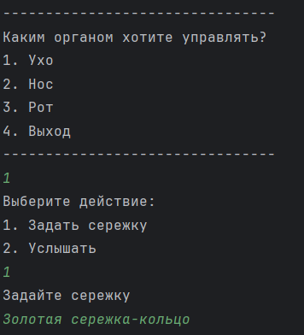

Рисунок 1 – Результат работы программы

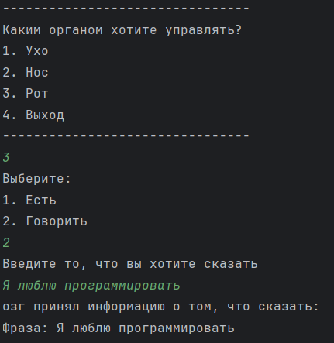

Рисунок 2 – Результат работы программы

**Вывод:**С использованием языка программирования Kotlin создали программу, реализующую взаимодействие разных классов и методов, позволяющих продемонстрировать имитацию взаимодействия мозга с органами головы и тела. Также: сформировали умение разрабатывать программы на языке Kotlin.